3.2) Постановка задачи:

Напишите диалоговую программу, которая в зависимости от выбранного варианта использования выполняет действия пунктов 1, 2, 3 для любого введенного с клавиатуры символа. Предусмотреть ввод сразу нескольких символов. Разбить программу на модули.

3.3) **Входная информация:**

Программа принимает до трех символов из стандартного входного потока.

**Выходная информация:**

Выводит в стандартный поток вывода код этих символов в кодировке ASCII.

Блок-схема:

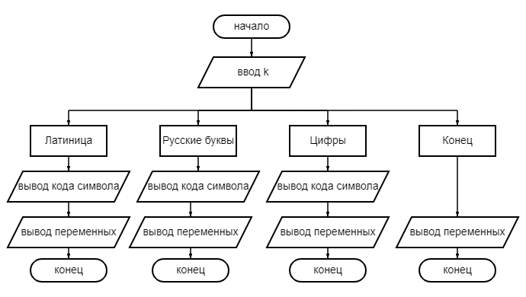

Заголовочный модуль:

#pragma once

#include <iostream>

int main();

Отвечает за подключение интерфейса(include)

Подключение iostream

Инициализация функции main

Конец

Программа подключает функцию main, которая,в свою очередь,вводит и выводит переменные.

Файл реализации модуля:

#include "zagolovok.h"

using namespace std;

int main()

{…}

Реализует саму поставленную задачу

Начало

Ввод k

Вывод сообщения в соответствии со значением k

Конец

Входные и выходные данные идентичны с теми же данными всей программы

Подключение заголовочного файла

Использование std

Функция с оператором switch

Внутри каждого case присутствуют операторы:

cin,cout

Модульная схема:

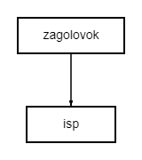

Начало

Ввод k

Вывод сообщения в соответствии со значением k

Конец

Нисходящее проектирование:

